**D)Decoupage**

***Gestion Programme de l’informatique***

***WBS***

Base de donnee

Integration

Etude

globale

Mise a jour

Application

Recette

Etude

prealable

documentation

Etude detaille

formation

Etudiant

Administrateur

Etude technique

cloture

test

Test

Enseignant

seignant

|  |
| --- |
| gestion les enseignant |
| gestion les etudiants |
| gestion les seances |

|  |
| --- |
| Faire inscription |
| Faire connexion |
| Consulter le seances |
|  |

|  |
| --- |
| Consulter niveau |
| Preparer les seances |
|  |

**E)Planification de charge**

Tableau des taches

|  |  |  |  |  |
| --- | --- | --- | --- | --- |
| **Taches** | **Nom tache** | | **Durée** | **Taches précédentes** |
| **A** | Introduction | 15 | |  |
| **B** | Description du projet | 15 | | A |
| **C** | Contraintes | 12 | | A, B |
| **D** | Decoupage | 11 | | B |
| **E** | Planification | 29 | | D |
| **F** | Creation_de_la_base_de_donnee | 10 | | D |
| **G** | Realisation du projet | 24 | | C,D,F |

* Méthode gantt

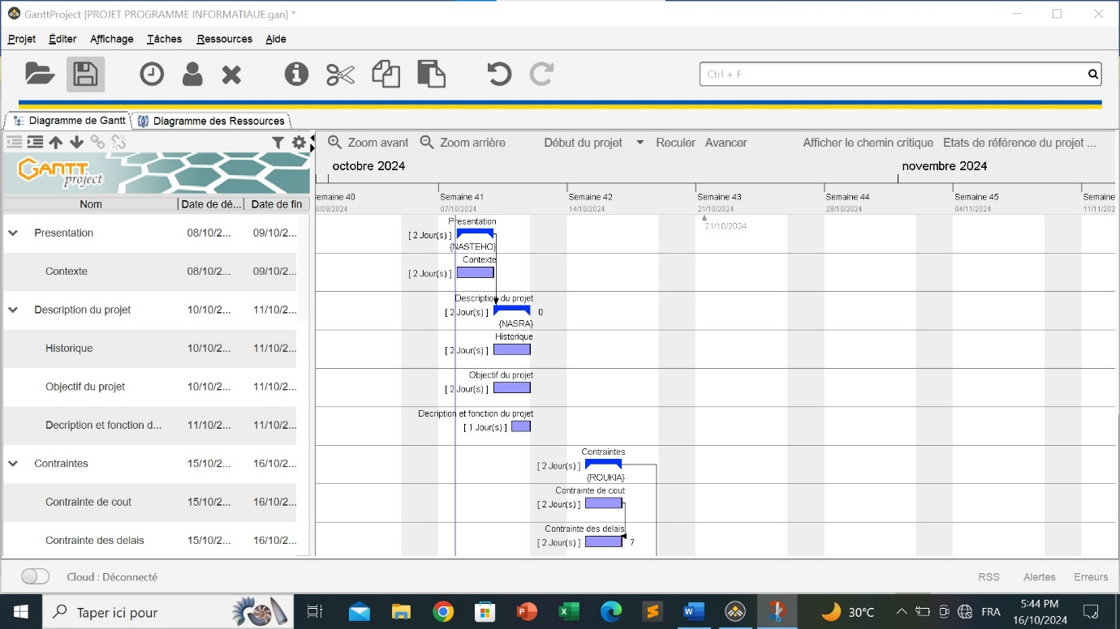

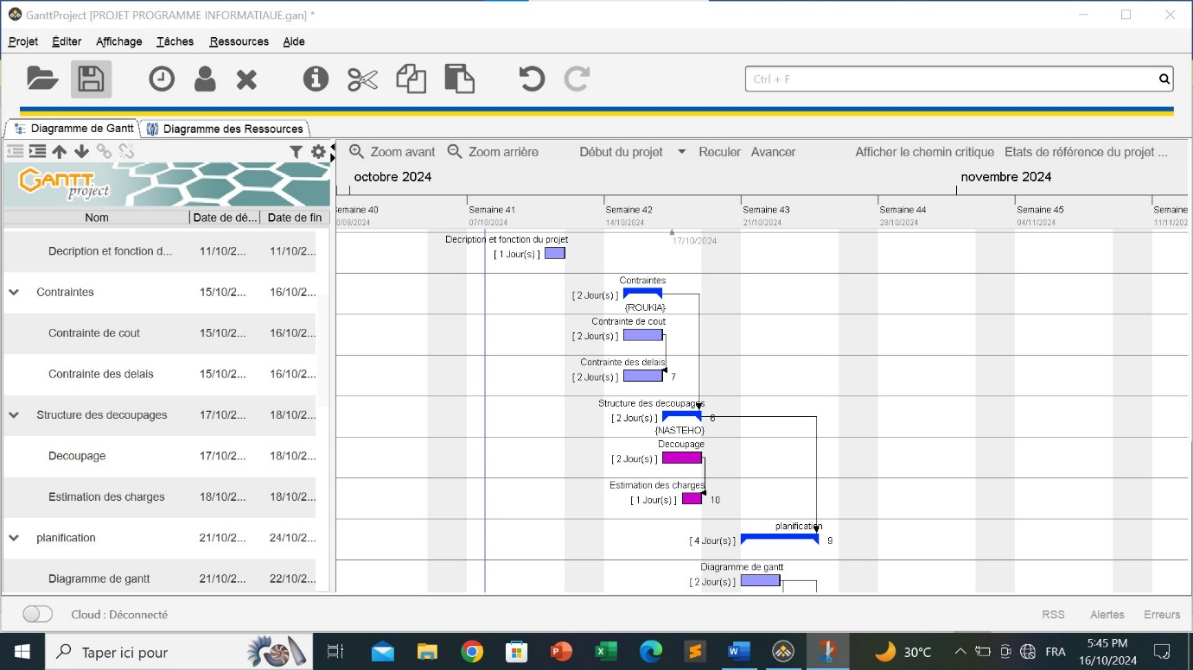

* Ressources

TACHE ESTIMATION RESPONSABLE

1. INTRODUCTION NASTEHO ABDI OSMAN
2. CONTEXTE 2JOURS
3. HISTORIQUE
4. DESCRIPTION DU PROJET NASRA RACHID HOUSSEIN

1.OBJECTIF 3JOURS

2.DESCRIPTION

3.FONCTION DU PROJET

C) CONTRAINTES 1JOUR ROUKIA ADEN RAYALEY

1.CONTRAINTES des COUT

2.CONTRAINTES des DELAIS

D) DECOUPAGE 3JOURS NASTEHO ABDI OSMAN

a)Estimation du charge

E) PLANIFICATION 12JOURS RAHMA MED

1.DIAGRAMME de GANTT

2.DIAGRAMME de PERT

F) CREATION de la BASE de DONNEE 5JOURS RAHMA OMAR ISMAEL

1.MCD

2.MLD

3. DICTIONNAIRE de DONNEE

G) REALISATION du PROJET 6 SEMAINES

1. CONNEXION ROUKIA ADEN

2. PARTIE ADMIN

a. GESTION des ETUDIANTS NASTEHO ET NASRA

b. GESTION des ENSEIGNANTS

c. GESTION des SEANCES

3.PARTIE ENSEIGNANT RAHMA MED ET RAHMA OMAR

a. GESTION DES MATIERE

b. GESTION DES SEANCE

4.PARTIE ETUDIANT

a. INSCRIPTION